Sehr geehrte Damen und Herren!
Liebe TeilnehmerInnen im Projekt „Wir schauen auf unsere Wälder“!

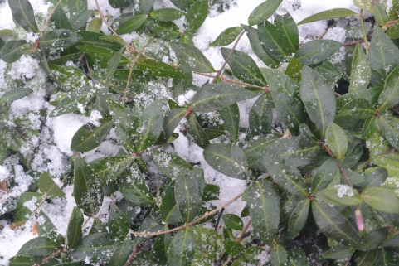
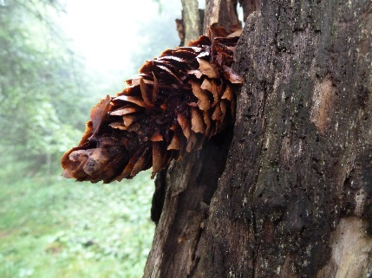
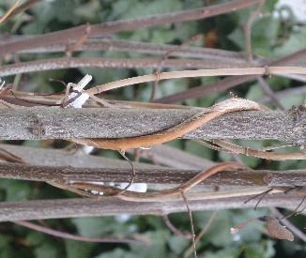

Echtes Geißblatt Fraßspuren des Buntspechtes an Fichtenzapfen Kleines Immergrün
Foto: Alexander Bauer Foto: Horst Leitner Foto: Alexander Bauer

Jetzt im Winter, wo das Laub der Sträucher und Bäume fehlt, kann man unsere Kletterpflanzen und deren Techniken entdecken. Den Kletterpflanzen fehlen stabile Stämme die ihr Gewicht tragen können - stattdessen sind sie biegsam und gelangen durch unterschiedliche Methoden in die Höhe, wo sie genug Licht bekommen. Die bekannte Waldrebe erklimmt mit Hilfe ihrer zu Ranken umgewandelten Blattstiele Bäume und Sträucher. Der Efeu dagegen hat kleine Haftwurzeln, mit denen er jede Rindenritze sucht, um Halt zu finden. Das Echte Geißblatt ist ein Winder, der sich um dünnere Äste schlingt. Auch der Hopfen benutzt diese Technik - allerdings sind die grünen Triebe nur einjährig. Sie sterben im Herbst ab und erst im nächsten Frühling treibt die Wurzel neu aus. Im Winter ist das braune Gewirr an abgestorbenen Trieben zu sehen, das sich wie ein Schleier über die Gehölze legt.

Viele Tiere ernähren sich im Winter von den Samen der Nadel- und Laubgehölze. An den Fraßspuren von Zapfen und Nüssen lassen sich durchaus einzelne Arten erkennen. Einzelne Zapfenschuppen und die abgenagte Spindel sind das Werk des Eichhörnchens, während ein eingeklemmter, zerhackter Zapfen auf den Buntspecht schließen lässt. Dieser öffnet auch Haselnüsse indem er unregelmäßige Löcher in die Schale hackt. Mäuse hingegen nagen mit ihren scharfen Schneidezähnen glatt umrandete Löcher in die Nusschalen. Das Eichhörnchen kann sogar eine Haselnuss spalten, sodass man dann zwei sauber getrennte Hälften findet.

Das Kleine Immergrün findet man ab und zu in Laubwäldern. Durch seine ledrigen, wintergrünen Blätter ist es in der kalten Jahreszeit, wenn nicht gerade Schnee liegt, gut zu erkennen. Wahrscheinlich stammte es ursprünglich aus Südeuropa, wurde bereits im Mittelalter oder noch früher nach Mitteleuropa eingeführt. Da das Kleine Immergrün bei uns nur selten fruchtet, wird es hauptsächlich durch den Menschen verbreitet. Deshalb zeigen Fundorte im Wald oft Stellen früherer Burgen oder anderen Siedlungen an.

Wir freuen uns über Ihre Beobachtungsmeldungen unter https://www.biodiversitaetsmonitoring.at/
oder schicken Sie uns Ihre Fotos und Beobachtungen per Mail!
Kontakt für Rückfragen:
Christiane Gupta
Österreichisches Kuratorium für Landtechnik und Landentwicklung (ÖKL)
Tel: 01/ 505 1891-18 oder per E-Mail: christiane.gupta@oekl.at

